Конспект інтерактивного уроку
9 клас (5-й рік навчання)

Тема : Deutsche Städte. München.
Практичні: закріпити вживання лексичних одиниць теми; вчити висловлювати свою думку; узагальнити та розширити знання учнів про міста Німеччини;
Освітні : розширити філологічний кругозір;
Розвиваючі: розвивати навички підготовленого та непідготовленого усного мовлення, комунікативні навички, мовленнєву реакцію та уяву учнів в умовах партнерської роботи.
Виховні: виховувати інтерес до предмету, повагу до традицій Німеччини.

Обладнання уроку: підручник «Hallo, Freunde» 9клас, карта Німеччини, опорні схеми, листок оцінювання, магнітофон, роздатковий матеріал.

Тип уроку : Чисто мовленнєвий урок

Verlauf der Stunde
І. Einstiegsphase (1 Min.)
Begrüßung und Sprachgymnastik:
1. Dialog: Lehrer - Schüler
Freut mich, euch wiederzusehen.
- Das Wetter ist wunderbar heute, nicht wahr?
- Man sagt: wie das Wetter, so die Laune. Wie meint ihr, ist das richtig?
- Seid ihr heute alle in guter Laune?
- Habt ihr Lust, heute produktiv zu arbeiten?
- Also, los. An welchem Thema arbeiten wir?
2. „Blitzlicht“ (3 Min.)
Deutschland.
Was für ein Land ist das?

3. „Brainstorming“ (3 Min.)
Der Volksmund sagt: „Der erste Eindruck ist der beste“ – erklärt das Sprichwort, verbindet eure Meinungen mit unserem Thema.
II. Mundgymnastik (1Min.)
Das Gedicht von H. Heine "Deutschland. Ein Wintermärchen"
Im traurigen Monat November war's,
Die Tage wurden trüber,
Der Wind riss von den Bäumen das Laub,
Da reist ich nach Deutschland hinüber.
Und als ich an die Grenze kam,
Da fühlt ich ein stärkeres Klopfen
In meiner Brust, ich glaube sogar
Die Augen beginnen zu tropfen.
Und als ich die deutsche Sprache vernahm,
Da ward mir seltsam zumute;
Ich meinte nicht anders, als ob das Herz
Recht angenehm verblute.
IІІ. Kontrolle der Hausaufgabe (7Min.)
- Wortschatz, St. 48, 49
- Monologische Erzählungen über München.
IV. Arbeit in Gruppen. (15Min.)
- Heute erweitern wir unsere Kenntnisse über die Stadt München. Bildet 3 Gruppen. Ihr bekommt Information. Besprecht sie in der Gruppe und dann berichtet darüber in der Klasse:
Gruppe1.
Das Alte Rathaus ist ein anschauliches Beispiel bürgerlicher bayerischer Gotik: Früher die einzige, heute aber immer noch eine wesentliche Dominante des Marienplatzes. Beachtenswert ist der Rats- und Tanzsaal sowie die Bronzedame außen an der Turmsüdseite. Als Geschenk der Partnerstadt Verona stecken Liebespaare der bezaubernden Julia Blumen zu.
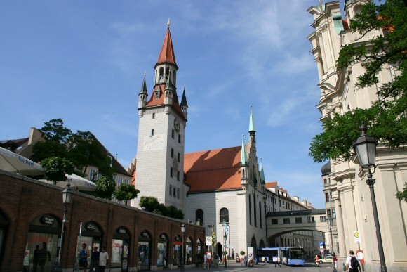
1474 wurde an Stelle eines älteren Gebäudes das Alte Rathaus des Dombaumeisters Jörg von Halsbach, genannt "Ganghofer", errichtet. Der vielgliedrige Komplex ist im Wesentlichen ein gotischer Saalbau, dem ein ausgedientes und umgebautes Stadttor als Ratsturm diente. Im Laufe der Jahrhunderte wurde das Alte Rathaus vielfach umgestaltet. Im Krieg wurde es weitestgehend zerstört und zwischen 1953 und 1958 als Saalbau wieder hergestellt. 1972 wurde dann auch der Ratsturm nach dem Zustand von 1462 rekonstruiert. Außen sind sehr schön die verschiedenen Stadtwappen Münchens zu sehen. Im Turm selbst befindet sich heute das Spielzeugmuseum.
Gruppe II.

BMW Museum

Das BMW Museum wurde 1973 eröffnet. Hier kann man nicht nur Interessantes über die Geschichte der BMW AG erfahren und eine Fülle historischer Exponate betrachten, sondern auch Neuigkeiten zu den Themen Mobilität, Kommunikation und Gesellschaft erhalten.
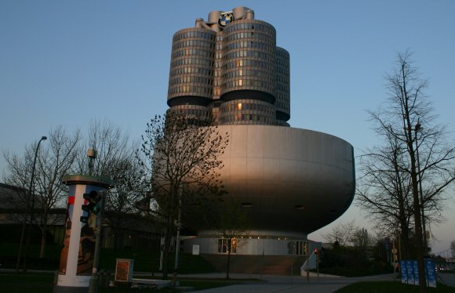
BMW entstand im Jahre 1916, als sich die beiden Münchner Unternehmen "Rapp Motorenwerke AG" und "Gustav Otto Flugmaschinenfabrik" zur "Bayerischen Flugzeugwerke AG" zusammenschlossen, die wenig später in "Bayerische Motoren Werke AG" umbenannt wurde.
Der älteste Vorläufer der BMW Automobile ist der Wartburg Motorwagen, welcher im späteren BMW Werk Eisennach von Heinrich Ehrhardt, als Dritter nach Gottlieb Daimler und Karl Benz, als Motorkutsche gebaut wurde.

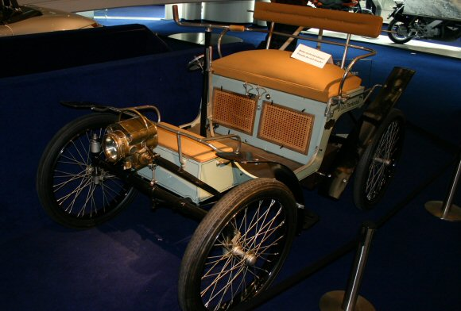
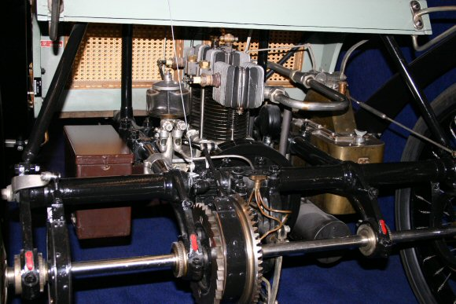
Wartburg Motorwagen (1898-1900)
3 kW (4 PS) bei 1.100 U/min, 2 Zylinder, 449 ccm, 50 km/h
Der unmittelbare Vorläufer des ersten BMW Automobil war der Dixi 3/15, welcher unter Lizenz von Austin/England im BMW Werk Eisennach gefertigt wurde.
Gruppe 3.

Alte Pinakothek
Europäische Malerei vom 14. bis 18. Jahrhundert
Die Alte Pinakothek gehört zu den bedeutendsten Galerien der Welt.
Mehr als 700 Gemälde der Zeit vom 14. bis zum 18. Jahrhundert, darunter viele bekannte Hauptwerke der Kunst, sind ständig ausgestellt.
Das heute sichtbare Gebäude der Alten Pinakothek ist in wesentlichen Bereichen ein Ergebnis des Wiederaufbaus nach dem Zweiten Weltkrieg.

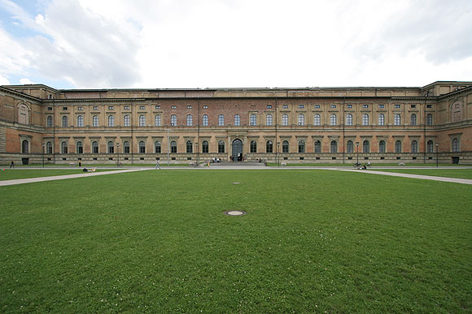

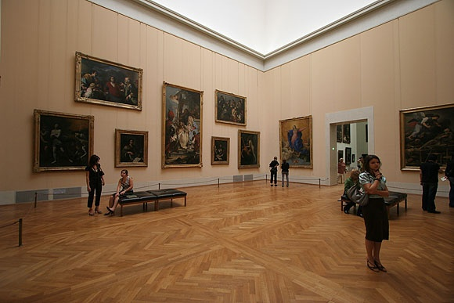

Neue Pinakothek
Bayerische Staatsgemäldesammlungen
Europäische Malerei und Skulptur des 18. und 19. Jahrhunderts
Die Neue Pinakothek bietet einen Überblick über die Epochen der europäischen Kunst vom Klassizismus bis zum Jugendstil. Gründer ist König Ludwig I. von Bayern, der das 1853 eröffnete Museum für seine aus Privatmitteln erworbene Sammlung von Werken zeitgenössischer Künstler errichten ließ.
Nach der Zerstörung des ursprünglichen Gebäudes im Zweiten Weltkrieg und einer provisorischen Präsentation von ausgewählten Werken im Haus der Kunst wurde 1981 der Neubau nach Plänen des Architekten Alexander von Branca eröffnet.
Durch eine stetige Vermehrung der Bestände durch Stiftungen und Erwerbungen zählt die Neue Pinakothek heute zu den bedeutendsten Museen zur Kunst des 19. Jahrhunderts weltweit.
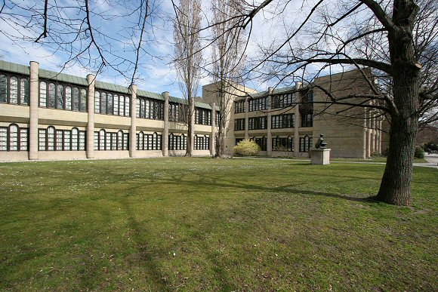

V. Arbeit zu zweit (5Min.)
Übung 7, Seite 131
Stell dir vor: Dein Freund und du machen eine Reise durch Deutschland. Jetzt seid ihr in Eisenach. Bei Eisenach liegt die Wartburg. Das Wetter ist heute nicht besonders gut. Dein Freund schlägt vor, die Wartburg an einem anderen Tag zu besuchen. Überzeuge ihn das heute zu machen! Antworte auf seine Fragen. Gebrauche dabei folgende Informationen:
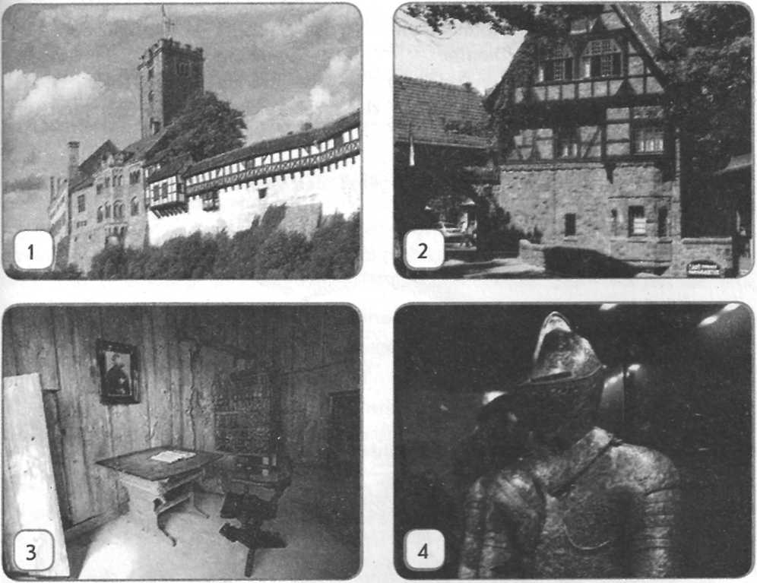
— rund 410 m hoch liegen
— 1067 als eine unbedeutende Befestigungsanlage grьnden
— im 16. Jahrhundert ist zerfallen (прийшла в занепад)
— im 19. Jahrhundert auf Initiative Goethes restaurieren
— Dichter und Musiker kamen hierher
— nach dem 2. Weltkrieg restaurieren
— ein Raum, wo Martin Luther die Bibel aus dem Lateinischen ins Deutsche übersetzt hat
— alte Gebäude im Hof
— die Atmosphäre des Altertums (давнини) spüren (відчути)
— eine schöne Sammlung (колекція) der ritterlichen (лицарського) Ausrüstung
— im Festsaal Konzerte besuchen
— die schöne Landschaft von oben genießen.
VI. Zusammenfassung (3 Min.)
Die Stunde geht zu Ende. Unsere Zeit ist bald um. Wir haben heute gut gearbeitet und ich bin zufrieden. Und ihr? Hat euch die Stunde gut gefallen? Was habt ihr Neues und interessantes erfahren.
VII. Hausaufgabe (3 Min.)

Neue Information über deutsche Städte suchen und Erzählungen vorbereiten.

Literatur:
- http://www.keichel.com/ausflug/ausflug.html
Sehenswürdigkeiten Deutschlands
- C. Cотникова. Німецька мова. Книга для вчителя. 9клас.

